**静思館おひなまつり**

**平成30年4月4日（水）～8日（日）10時～16時（入場無料）**

催しのご案内**☆琴演奏　　8日（日） 11時～、13時～（予定）**

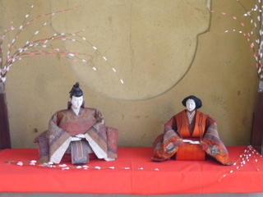**☆販売**

**4日（水）　・****7日（土）　・8日（日）**

**・雛弁当　（各日数量限定）11時頃より**

**・呈茶席　（抹茶、菓子付・各日５０名）**

**・和菓子　「照月堂」＊4日のみ**

**・パン屋 　「柿の木」＊7日、8日のみ**

**・希望の家「すばる」クッキー、コーヒー**

**5日（木）　・6日（金）**

**・甘酒・静思館しるこ（数量限定）**

**☆その他 C:\Users\kazuhiro\AppData\Local\Microsoft\Windows\Temporary Internet Files\Content.IE5\5EP1OTWU\MC900045552[1].wmf　　7日（土）　いながわ桜まつり　（別会場にて開催）**